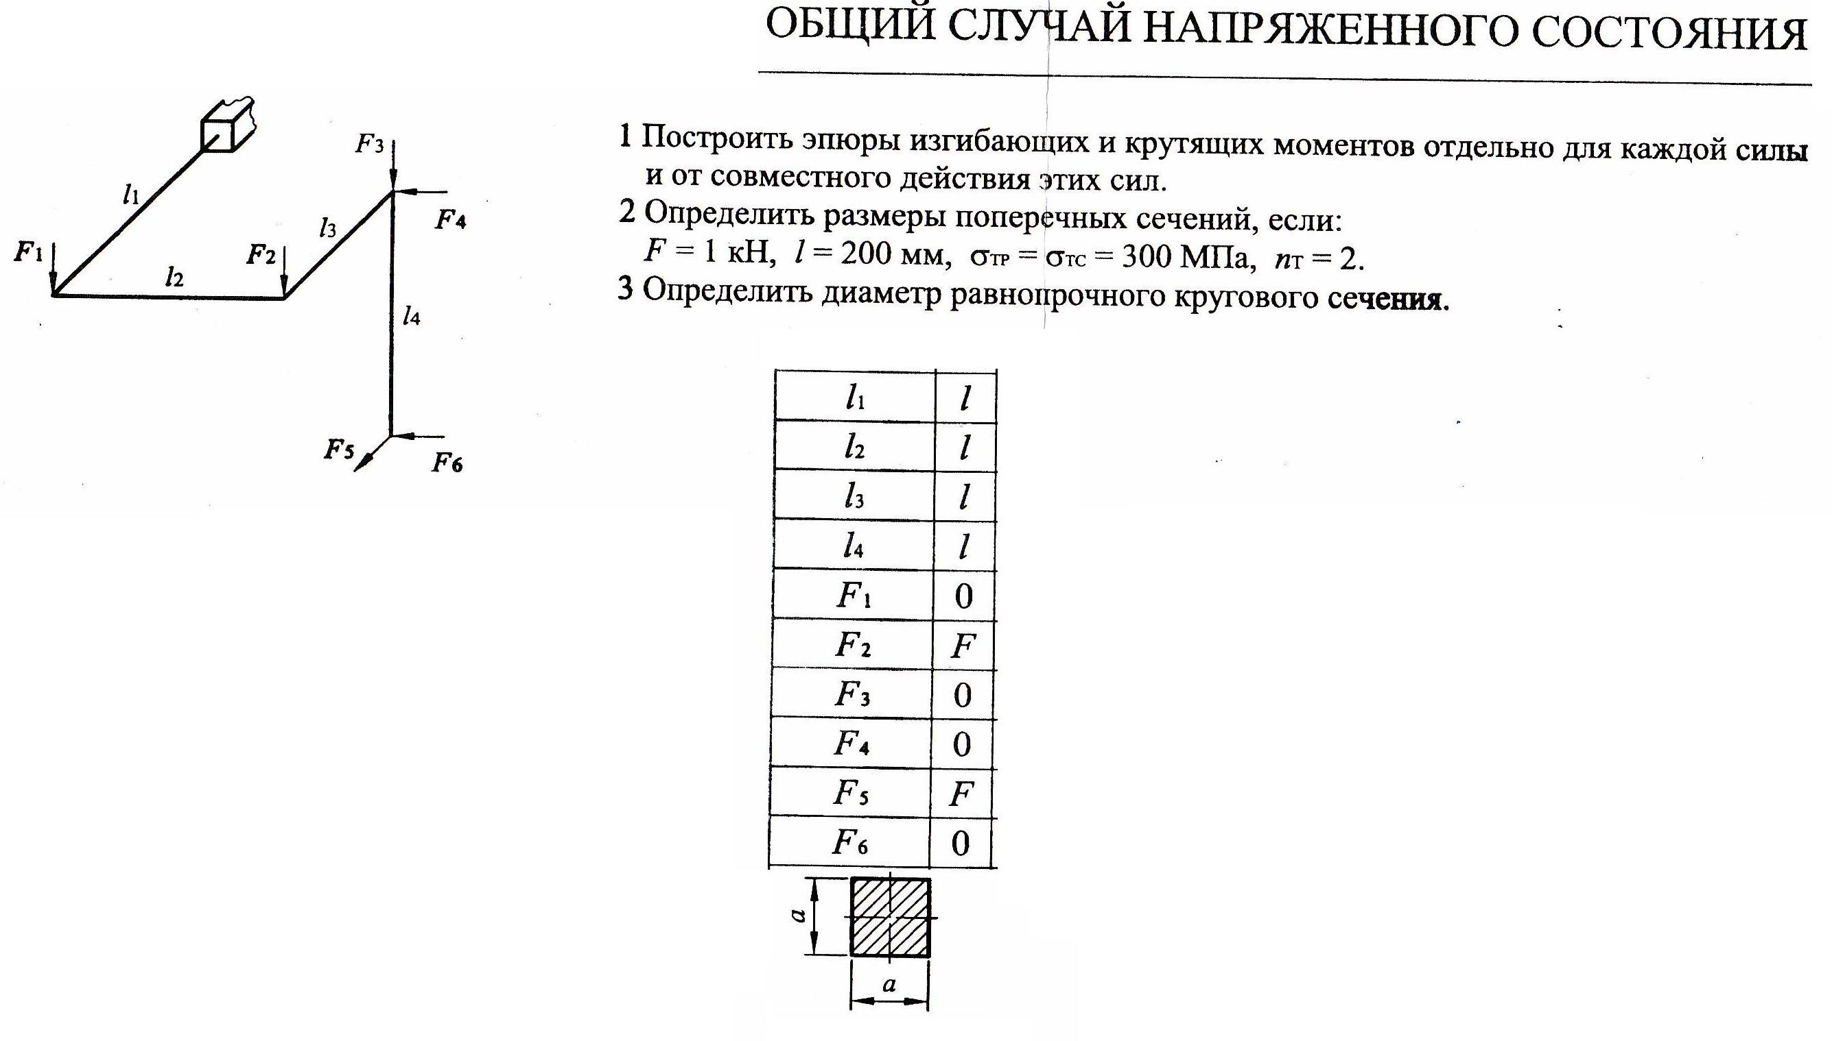

При расчете пространственного бруса («крючок») использовать формулу:
σ_{экв}=$\sqrt{σ^{2}+4τ^{2}}$

Сложное напряженное состояние

Эквивалентное напряжение

Совокупность напряжений во всех площадках (т. е. сечениях), проходящих через данную точку нагруженного тела, носит название напряженное состояние в точке. В случае сложного напряженного состояния (в дальнейшем будем обозначать его как н. с.) в поперечном и продольных сечениях бруса могут возникать как нормальные напряжения σ, так и касательные напряжения τ. Это так называемые компоненты н. с.
Для решения задачи данное н. с. с помощью теории прочности выражается через столь же опасное, т. е. эквивалентное ему, одноосное растяжение с растягивающим напряжением σ_{экв} (рис.1). В дальнейшем расчет на прочность проводится для этого эквивалентного растяжения (помнить - σ_{экв} всегда растяжение!).

Теория прочности
σ_{экв}

Данное н. с. Эквивалентное одноосное растяжение
Рис. 1

Расчет на прочность в случае сложного напряженного состояния

Поверочный расчет: $n=\frac{σ_{\text{пред}}}{σ_{\text{экв}}}$, где
σ_{пред}= σ_{тр} – предел текучести при растяжении для пластичных материалов,
σ_{пред}= σ_{вр} – предел прочности при растяжении для хрупких материалов.
Предельные напряжения заданы, эквивалентное напряжение вычисляем с помощью теории прочности.

Проектировочный расчет
Размеры сечения или допускаемые нагрузки определяются из
условия прочности:
σ_{экв}≤[σ]_{раст}, где
[σ]_{раст} – допустимое растягивающее напряжение, которое задано или определяется как [σ]_{раст}=$\frac{σ_{\text{тр}}}{n_{т}}$для пластичных материалов (n_{т} – коэффициент запаса по текучести)
или как
[σ]_{раст}=$\frac{σ_{вр}}{n_{в}}$ для хрупких материалов ($n_{в}$– коэффициент запаса по разрушению). Обратить внимание – в формулы входят предельные напряжения при растяжении, так как эквивалентное напряжение всегда растяжение.
Предельные напряжения σ_{тр} и $σ_{\text{вр}}$, а также коэффициенты запаса n_{т} и $n_{в}$ в этом случае заданы.

Порядок расчета на прочность

1. Построить эпюры изгибающих и крутящих моментов (в статически неопределимой пространственной раме сначала раскрыть статическую неопределимость), найти опасное сечение. Если даже ясно, которое сечение опасное, надо рассмотреть все «подозрительные» сечения. Опасным будет то сечение, в котором эквивалентное напряжение больше.
2. Изобразить заданное сечение в масштабе, провести главные центральные оси x и y; проставить изгибающие и крутящие моменты, учтя их направление согласно эпюрам.
3. В опасном сечении найти опасную точку. Если сразу не ясно, которая точка опаснее, следует рассмотреть все «подозрительные» точки. Опасной будет та точка, в которой больше эквивалентное напряжение.
4. Изобразить опасную точку в виде «кубика», провести и обозначить оси, проставить компоненты напряженного состояния σ и τ (из двух одинаковых точек рассматривать ту, где действует нормальное растягивающее напряжение, то есть σ будет с плюсом).
5. Вычислить компоненты напряженного состояния σ и τ.
6. Подсчитать эквивалентное напряжение.
7. Провести расчет на прочность, т. е. по соответствующей формуле подсчитать коэффициент запаса, либо из условия прочности определить размеры сечения или допускаемую нагрузку.

